Національний технічний університет України «Київський політехнічний інститут імені Ігоря Сікорського»
Факультет інформатики та обчислювальної техніки
Кафедра інформаційних систем та технологій

Лабораторна робота № 8
з дисципліни «Інженерія систем IoT»
Тема: «Міграція IoT коду в хмару»

Виконала: Перевірив:
студентка групи ІА-34 Головатенко Ілля
Сизоненко А.О. Анатолійович

Київ 2025
Мета: Дізнатися основні переваги міграції коду в хмару та навчитися це виконувати.
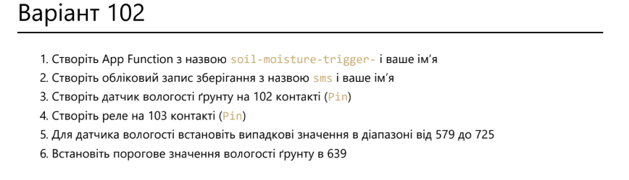
Налаштування пристроїв в Counterfit
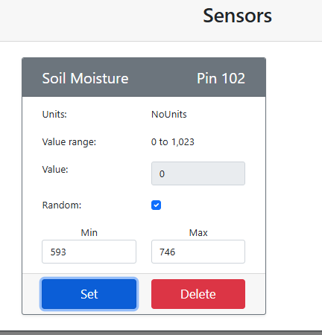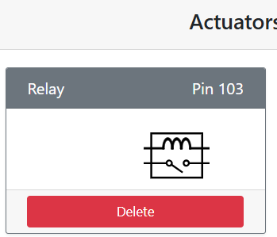
1.Встановлення azurite
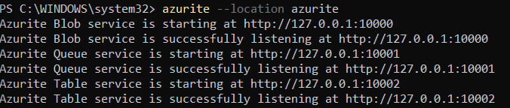
2. Cтворення проекту Azure Functions
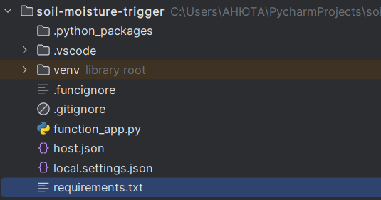
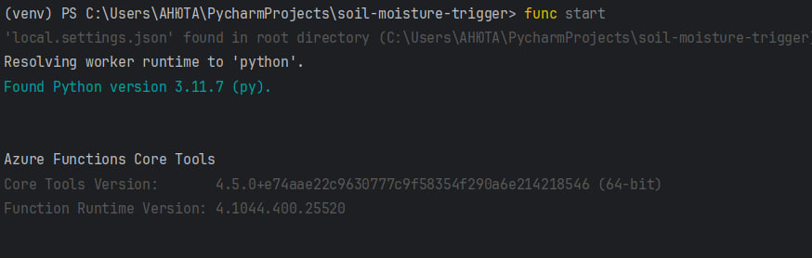

3. Створення подійного тригеру IoT Hub
Оновлення local.settings
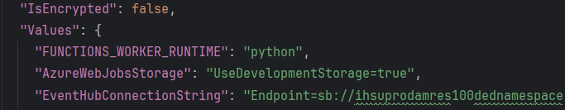
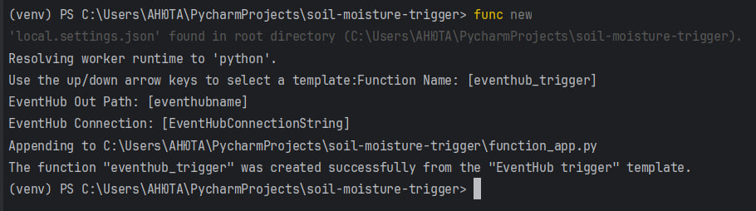
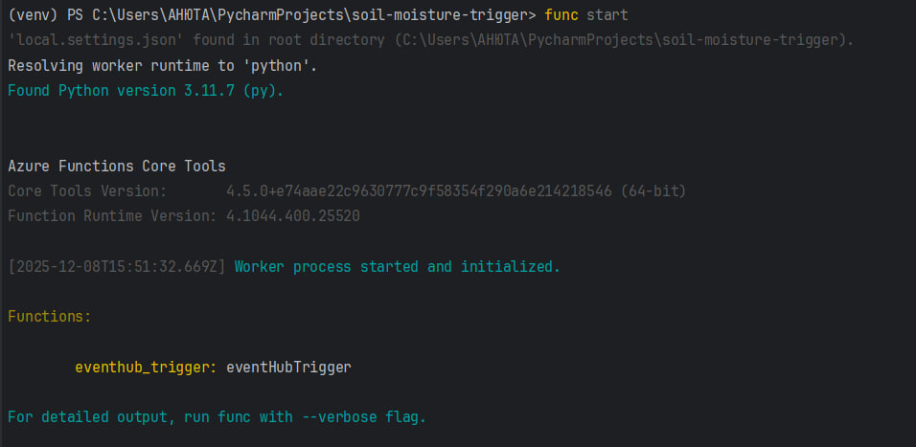
Отримані дані
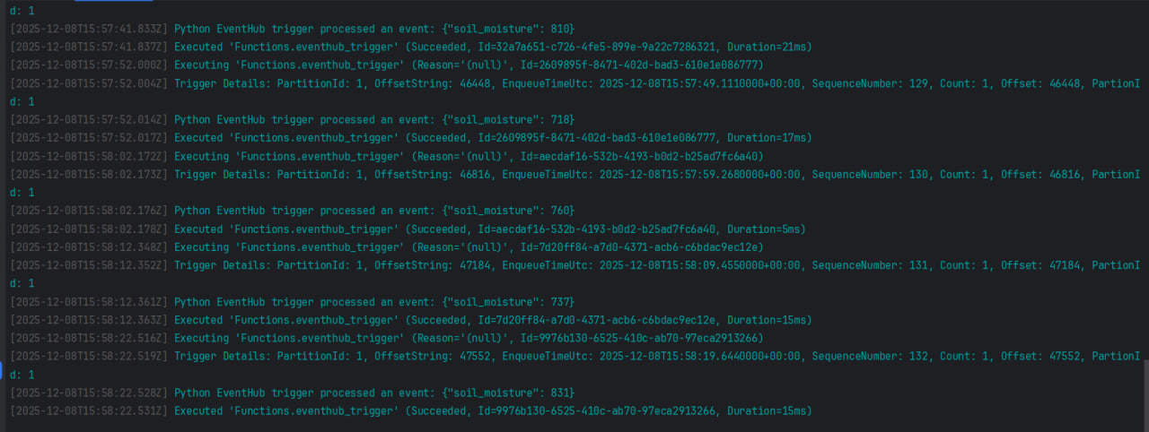
4. Надсилання прямих запитів
Оновлення local.settings для змоги надсилання повідомлень на пристрій Iot
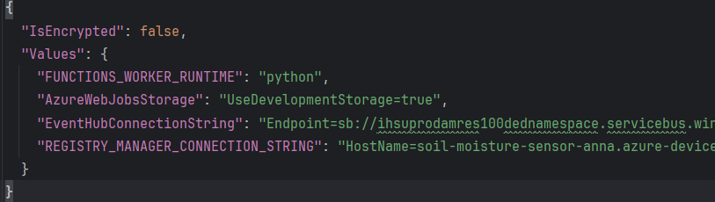
Код програми
import azure.functions as func
import logging
import json
import os
from azure.iot.hub import IoTHubRegistryManager
from azure.iot.hub.models import CloudToDeviceMethod
app = func.FunctionApp()
@app.event_hub_message_trigger(arg_name="azeventhub", event_hub_name="eventhubname",
connection="EventHubConnectionString")
def eventhub_trigger(azeventhub: func.EventHubEvent):
body = json.loads(azeventhub.get_body().decode('utf-8'))
device_id = azeventhub.iothub_metadata['connection-device-id']
logging.info(f'Received message: {body} from {device_id}')
soil_moisture = body['soil_moisture']
if soil_moisture > 639:
direct_method = CloudToDeviceMethod(method_name='relay_on', payload='{}')
else:
direct_method = CloudToDeviceMethod(method_name='relay_off', payload='{}')
logging.info(f'Sending direct method request for {direct_method.method_name} for device {device_id}')
registry_manager_connection_string = os.environ['REGISTRY_MANAGER_CONNECTION_STRING']
registry_manager = IoTHubRegistryManager(registry_manager_connection_string)
registry_manager.invoke_device_method(device_id, direct_method)
logging.info('Direct method request sent!')
Перевірка роботи
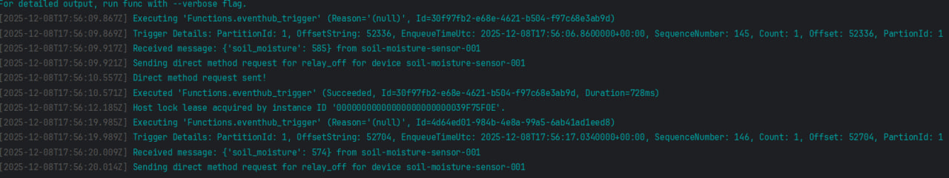
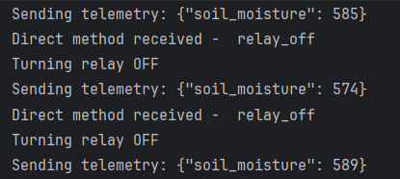
5. Розгортання serverless застосунку у хмарі
Створення облікового запису зберігання
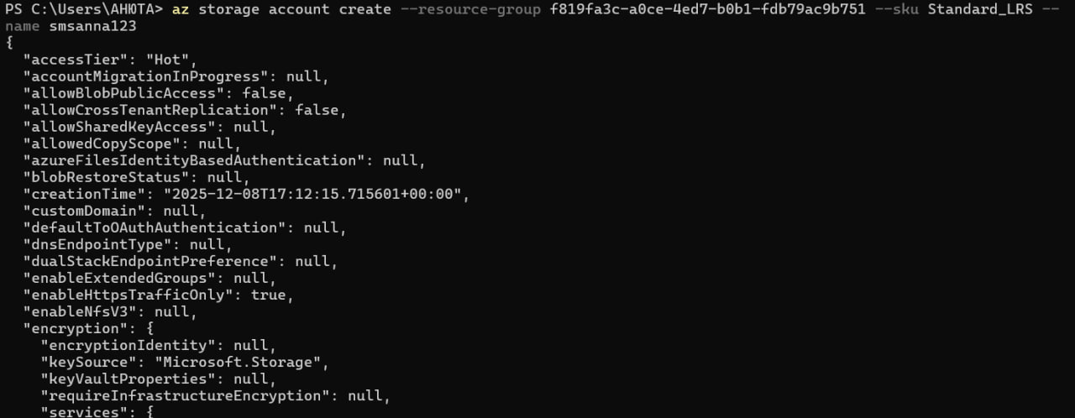
Створення функціональної програми
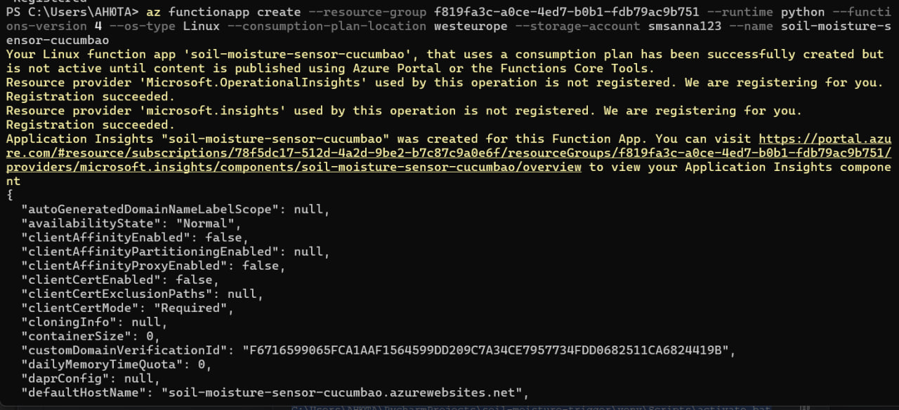
Налаштування програми
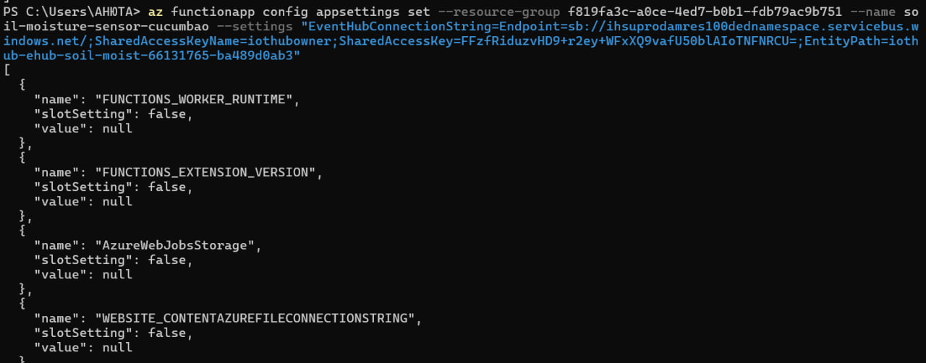
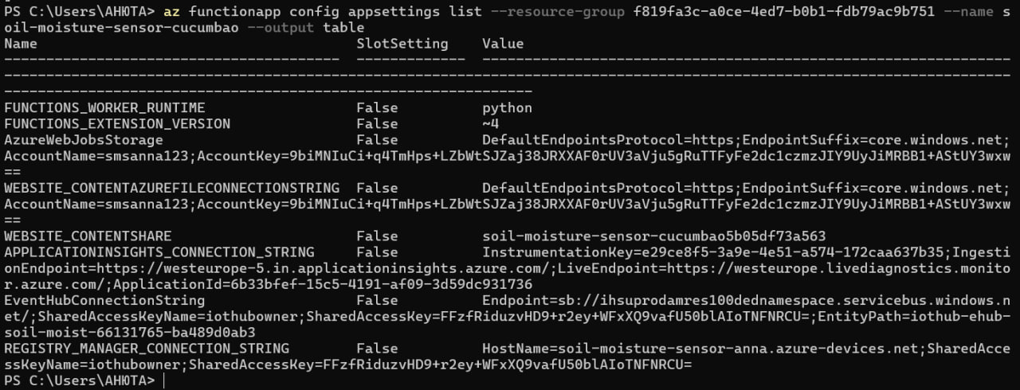
6. Розгортання Functions App у хмарі
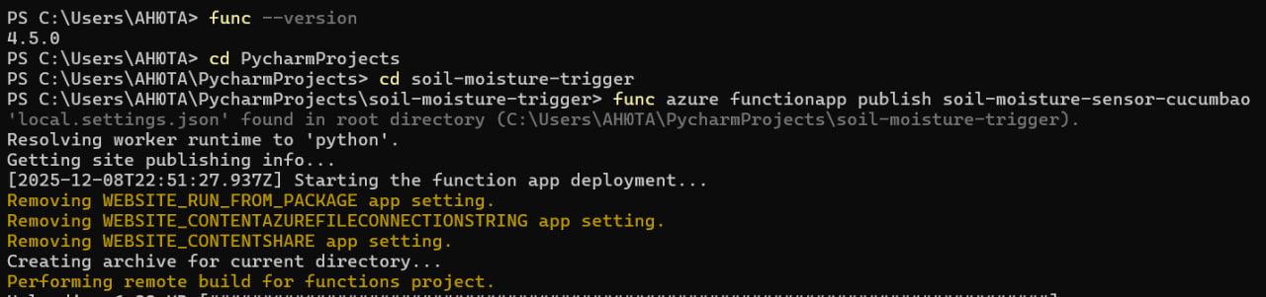
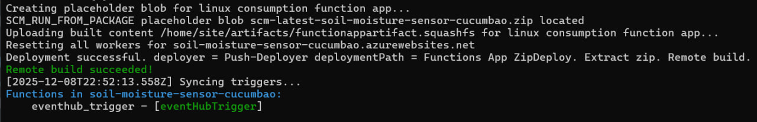
Перевірка роботи програми у хмарі
